Memorando nº ___/_______
Assunto: Ocupação de Zeladoria
____________________, XX de XXXXXXXX de 20XX
Senhor Coord. Dirigente.
Pelo presente, e com fundamento na Resolução SE nº 23 de 18 de abril de 2013, vimos indicar o Sr. (a) ..................................................................................., RG.: ............................................., Cargo/Função: ......................................................, lotado (a) em ................................................................., para ocupar as dependências destinadas à zeladoria da Escola Estadual ................................................................, situada à (endereço), jurisdicionada à Unidade Regional de Ensino de Carapicuíba, em caráter de (nova ocupação ou continuidade).
Encaminhamos em anexo, cópias da Ata de Reunião do Conselho de Escola e da Associação de Pais e Mestres – APM, que aprovou a referida indicação, bem como os demais documentos exigidos para a autorização da ocupação, nos termos da legislação vigente.
Certos de contarmos com a habitual atenção, renovamos protestos de elevada consideração.
Atenciosamente,
...................................................................................................................
Diretor (a) da Unidade Escolar
(Carimbo e Assinatura)
Ao (À) Senhor (a)
...........................................................................................
Coordenador (a)-Dirigente Regional de Ensino de Carapicuíba

ATA DA REUNIÃO DO CONSELHO DE ESCOLA E ASSOCIAÇÃO DE PAIS E MESTRES DA ESCOLA ESTADUAL …...........................................
Aos XX dias do mês de XXXXXXXXXX do ano de dois mil e vinte e XX, nas dependências da Escola Estadual ....................................................., reuniu-se o Conselho de Escola e a Associação de Pais e Mestres – APM, sob a presidência do(a) Diretor(a) de Escola, Sr.(a) ....................................................., RG nº ................................, com a finalidade de deliberar sobre a ocupação das dependências de zeladoria desta unidade escolar.Na oportunidade, por meio de indicação do(a) Diretor(a), nos termos do que dispõe a Resolução SE nº 23, de 18 de abril de 2013, foi apresentado(a) o(a) Sr.(a) ....................................................., RG nº ................................, brasileiro(a), (estado civil), (cargo/função), lotado(a) em (local de trabalho), para ocupação das dependências da zeladoria, em caráter de (nova ocupação ou continuidade), pelo período de 02 (dois) anos, podendo ser renovado por iguais períodos, mediante nova indicação, desde que não se configure qualquer das situações previstas no artigo 11 da referida resolução.
Após a apresentação da manifestação de interesse dos professores e servidores da Unidade Escolar, a apresentação da declaração formal de interesse do(a) servidor(a) acima indicado em ocupar a zeladoria, e a leitura integral da Resolução SE nº 23/2013 e de seus anexos, nos quais constam as atribuições, deveres e responsabilidades do ocupante, tendo o(a) interessado(a) declarado pleno conhecimento e concordância com todas as condições estabelecidas, o Conselho de Escola e a APM aprovaram, por unanimidade, a ocupação das dependências da zeladoria desta unidade escolar pelo(a) indicado(a).
Nada mais havendo a tratar, a reunião foi encerrada, lavrando-se a presente ata, que, após lida e aprovada, será devidamente assinada pelos presentes.
________________, XX de XXXXXXXXXX de 20XX.
Assinaturas do Diretor (a) de Escola e membros do Conselho de Escola / APM presentes:
________________________________________________________________________________________________________________________________________________________________________________________________________________________________________________________________________________________________________________________________________________________________________________________________________________________________________________________________________________________________________________________________________________________________________________________________________________________________________________________________________________________________

DECLARAÇÃO DO SERVIDORES E DOCENTES QUANTO AO INTERESSE DE OCUPAÇÃO DA ZELADORIA DA ESCOLA
____________, .... de .................................... de 20xx
Nós, servidores e docentes da Escola Estadual ………......................………………………., jurisdicionada à Unidade Regional de Ensino de Carapicuíba, manifestamos, para os devidos fins, nosso parecer quanto ao interesse na ocupação das dependências próprias destinadas à zeladoria desta Unidade Escolar, nos termos da Resolução SE nº 23, de 18 de abril de 2013.
Declaramos, conforme manifestação individual registrada no quadro abaixo, se há ou não interesse na referida ocupação, para fins de instrução do processo admionistrativo de uso das dependências de zeladoria.
NOME DO SERVIDOR / DOCENTE | HÁ INTERESSE (SIM / NÃO) | CARGO / FUNÇÃO | ASSINATURA

A presente declaração é firmada para fins de comprovação de inexistência de interessados, quando aplicável, ou para registro formal das manifestações apresentadas, conforme exigido na instrução dos processos de ocupação de zeladoria no âmbito da Secretaria da Educação do Estado de São Paulo.

DECLARAÇÃO QUE NÃO POSSUI CASA PRÓPRIA NO MUNICÍPIO

Eu, .................................................................................................., portador do RG nº ..............................................., expedido pelo órgão ..........................., ocupante do cargo/função de ........................................................................................, lotado(a) na ................................................................................................, município de ...................................................../..........................., declaro, para os devidos fins e sob as pena da lei, que não possuo casa própria no município onde se localiza a Escola Estadual .............................................................................................., para fins de ocupação das dependências destinadas à zeladoria da referida unidade escolar, nos termos da Resolução SE nº 23, de 18 de abril de 2013.
Declaro, ainda, estar ciente de que a prestação de informações inverídicas poderá ensejar a revogação da autorização de ocupação, sem prejuízo das demais medidas administrativas e legais cabíveis.
Por ser expressão da verdade, firmo a presente.

................................., ...... de ............................. de 20xx

________________________________________________________
Nome Completo e Assinatura

DECLARAÇÃO – MANUTENÇÃO E REPAROS NO IMÓVEL

Eu, .................................................................................................., portador do RG nº ..............................................., expedido pelo órgão ..........................., ocupante do cargo/função de ........................................................................................, lotado(a) na ................................................................................................, município de ...................................................../..........................., declaro, para os devidos fins, que assumo integral responsabilidade por todas as manutenções e reparos que se fizerem necessários no imóvel destinado à zeladoria da Escola Estadual .........................................................................................., durante todo o período em que estiver autorizado(a) a ocupá-lo.
Declaro, ainda, estar ciente de que tais manutenções e reparos não acarretarão qualquer ônus ao Estado, seja durante a execução dos serviços, seja após o encerramento da ocupação, inexistindo direito a indenização, ressarcimento ou compensação de qualquer natureza.
Por ser expressão da verdade, firmo a presente declaração.

.................................., ...... de ............................. de 20xx

________________________________________________________
Nome Completo e Assinatura

Declaração do chefe do Servidor sobre compatibilidade de horário. (Servidor de outra Unidade).

Declaração (de próprio punho).
Ciência da contribuição mensal, a título de conservação, em quantia igual a 1% (um por cento) do valor real do bem, limitada a 10% (dez por cento) da remuneração integral do ocupante, excluídas as vantagens eventuais, de acordo com o Parecer Referencial AGI n.º 5/2025 e Laudo de Avaliação.

TERMO DE COMPROMISSO – RESPONSABILIDADE DE VIGILÂNCIA, de acordo com o PARECER AGI – 05/2025, item 25.4

25.4. Nesse sentido, é possível afirmar que ficam isentos do pagamento da chamada contribuição mensal para conservação do imóvel por ocupação das dependências de zeladoria nele inseridas, os servidores do Quadro da Secretaria da Educação QSE, do Quadro de Apoio Escolar -QAE e eventuais servidores municipais, desde que encarregados da vigilância do prédio e residam obrigatoriamente na unidade escolar, assim entendida como o prédio onde funciona Escola Estadual, não abrangendo Diretoria Regional de Ensino

MODELO

TERMO DE COMPROMISSO – RESPONSABILIDADE DE VIGILÂNCIA
Pelo presente, e com fundamento no Parecer AGI 05/2025 item 25.4, eu..................................................................................., RG.: ............................................., Cargo/Função: ......................................................, lotado (a) em ................................................................., assumo a responsabilidade de vigilância do prédio da Escola Estadual ................................................................, situada à (endereço), jurisdicionada à Unidade Regional de Ensino de Carapicuíba, em caráter de isenção do pagamento da chamada contribuição mensal.
_____________________________________
Assinatura do Ocupante

________________________________________
Assinatura Gestor da Escola

Cópia dos documentos pessoais do Interessado:
R.G;
CPF;
Último holerite.

Memorando de Encaminhamento para SEOM/SEFISC, solicitando vistoria no Imóvel e laudo de avaliação.
Modelo
Encaminham-se os autos do Processo Administrativo nº ______________________, que trata da autorização/renovação/cessação da ocupação das dependências destinadas à zeladoria da Escola Estadual ________________________________________________________________________, ao SEFISC da URE de__________, para realização de vistoria do imóvel e solicitação de laudo de avaliação, de acordo com Parecer AGI 05/2025.

____________________________
Assinatura e Identificação da Gestão Escolar.

RELATÓRIO DE VISTORIA - SEFISC
Data da vistoria:____/____/____

Unidade Escolar: __________________________

Responsável: RENNAN GONÇALVES ARAUJO

Visita acompanhada por: _____________________

Motivo da visita: Vistoria Zeladoria

- Estado de conservação da Zeladoria Bom Regular Ruim

- Parte Elétrica Bom Regular Ruim
Obs:___________________________________________________________________________________________________________________________________________________________________________
- Parte Hidráulica Bom Regular Ruim
Obs:______________________________________________________________________________________________________________________________________________________________________
- Pintura Bom Regular Ruim
Obs:______________________________________________________________________________________________________________________________________________________________________
- Pisos e Revestimentos Bom Regular Ruim
Obs:______________________________________________________________________________________________________________________________________________________________________
- Cobertura / Telhado Bom Regular Ruim
Obs:______________________________________________________________________________________________________________________________________________________________________
- Portas / Janelas / esquadrias Bom Regular Ruim
Obs:__________________________________________________________________________________________________________________________________________________________________________

- Abrigo de gás está na área externa: Sim Não
- Há vidros quebrados: Sim Não

________________________________________________________________________________________________________________________________________________________________________________________________________________________________________________________________________________________________________________________________________________________________

- Há animais domésticos: Sim Não

Obs: Conforme Inciso VI da Clausula III – Das Proibições do Termo de Autorização de Uso das Dependências da Zeladoria da EE (anexo I) – É vedado ao ocupante da zeladoria manter animais na área da zeladoria e da escola.
- Número de pessoas na família _______4________________
- Houve alteração/modificação na zeladoria Sim Não
Obs:______________________________________________________________________________________________________________________________________________________________________
- Laudo de Habitabilidade: Favorável Desfavorável

Orientações/Observações:
Conforme verificado inciso I da Clausula I - Dos Deveres e Atribuições do "TERMO DE COMPROMISSO PARA OCUPAÇÃO DAS DEPENDÊNCIAS DA ZELADORIA” – Cabe ao ocupante das dependências da zeladoria da EE, executar com frequências as manutenções necessárias nas dependências e áreas adjacentes da zeladoria, cabendo a Direção da Escola zelar pelo cumprimento das obrigações do ocupante, conforme Inciso IV do Art. 7 da Resolução SE 23 de 18/04/2013.
___________________________________
Assinatura Diretor(a) da Unidade Escolar

_____________________________
Assinatura do Chefe SEFISC.

_____________________________
Assinatura do ocupante da Zeladoria

SERVIÇO DE OBRAS E MANUTENÇÃO ESCOLAR
SEÇÃO DE FISCALIZAÇÃO

RELATÓRIO FOTOGRÁFICO
ESCOLA:
CÓDIGO CIE |  |  | CÓDIGO FDE | DIRETORIA | MUNICÍPIO
 |  |  |  | CARAPICUÍBA
DATA: |  | ASSUNTO | RELATÓRIO FOTOGRÁFICO DAS DEPENDÊNCIAS DA ZELADORIA

- Inserir uma foto de cada cômodo;
- Inserir foto da fachada;
- Inserir foto do abrigo de gás (Caso a zeladoria não possua, o ocupante deve providenciar).
- As fotos devem ser nítidas.

Cole as fotos abaixo e identifique-as. Exemplo:

FACHADA:


QUARTO:
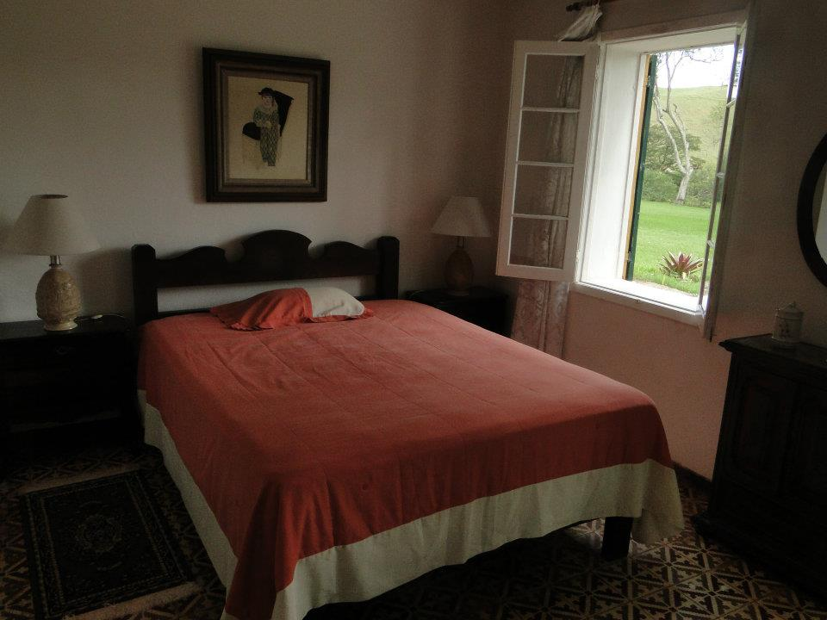
SALA:
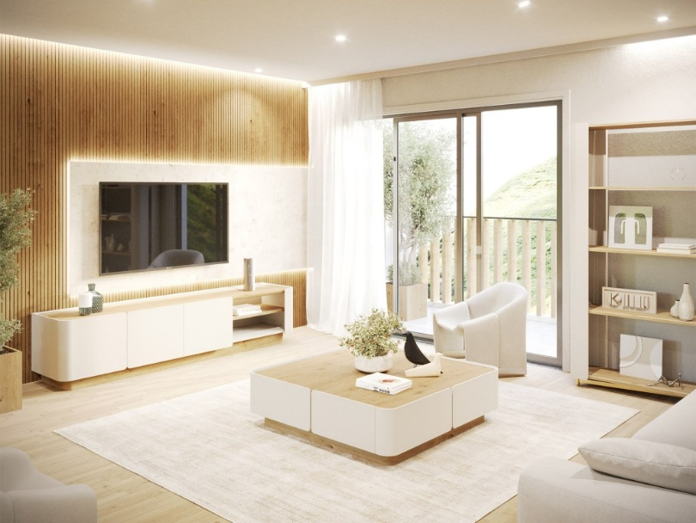
COZINHA
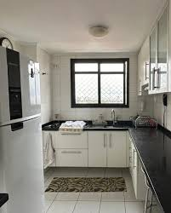

SANITÁRIO
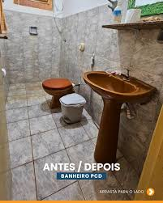

ABRIGO DE GÁS
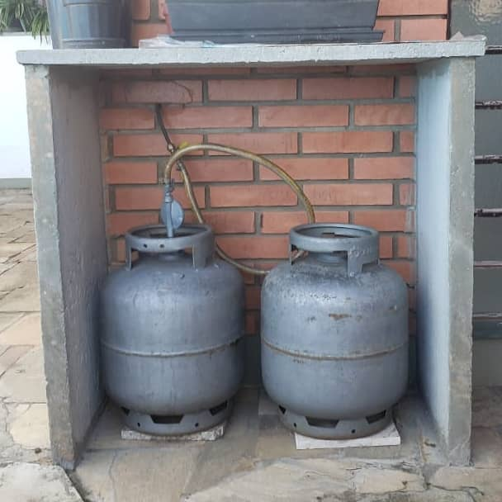

CROQUI COM METRAGEM POR AMBIENTE DA ZELADORIA (ÁREA CONSTRUÍDA)
EXEMPLO:
EE_______________________________
CÓDIGO CIE______________________
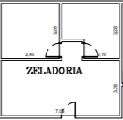

FICHA CADASTRAL DO SISTEMA DE GERENCIAMENTO DE IMÓVEIS (SGI)

Cópia da matrícula ou transcrição do imóvel.

PARECER AGI – 05/2025

DECLARAÇÃO FAVORÁVEL DO COORDENADOR – DIRIGENTE REGIONAL DE ENSINO
Declaramos, para os devidos fins, que o presente processo administrativo, que trata da autorização/renovação/cessação de ocupação das dependências destinadas à zeladoria da Escola Estadual ________________________________________________________________________, encontra-se integralmente enquadrado nas hipóteses analisadas e disciplinadas pelo Parecer Referencial AGI nº 5/2025, aprovado pela Procuradoria Geral do Estado.
Declaramos, ainda, que:
I – O caso concreto observa integralmente as disposições da Resolução SE nº 23, de 18 de abril de 2013, do Decreto nº 42.850, de 30 de dezembro de 1963, bem como as orientações jurídicas consolidadas no referido Parecer Referencial;
II – A ocupação da zeladoria configura autorização de uso de bem público estadual, de caráter precário, pessoal, intransferível e revogável, não gerando direito real, expectativa de permanência ou qualquer forma de incorporação ao patrimônio funcional do ocupante;
III – Todos os documentos exigidos pelo Parecer Referencial AGI nº 5/2025 encontram-se devidamente juntados aos autos, incluindo, quando aplicável:
- manifestação da Unidade Escolar e do Conselho de Escola/APM;
- relatório de vistoria técnica;
- declarações do ocupante;
- termo de compromisso e termo de autorização de uso do imóvel;
- definição expressa quanto à contribuição, isenção ou forma de recolhimento;
IV – Não há peculiaridades fáticas ou jurídicas que afastem a aplicação do Parecer Referencial AGI nº 5/2025, razão pela qual dispensa-se a submissão do processo à Consultoria Jurídica, nos termos do entendimento consolidado pela Procuradoria Geral do Estado.
Por fim, declaramos que a instrução processual foi realizada de forma completa e regular, assumindo a autoridade signatária a responsabilidade administrativa pelas informações prestadas e pelo correto enquadramento do caso ao Parecer Referencial AGI nº 5/2025.
__________________________________, ____ de ______________________ de 20xx.
________________________________________________________________
Hilton Silva
Coordenador Dirigente Regional de Ensino
Unidade Regional de Ensino – Diretoria de Ensino – Região de Carapicuíba

Despacho de Encaminhamento do Coord. Dirigente Regional de Ensino ao PGE-CECIG-SERV-ENGENHARIA1 para solicitação de laudo de avaliação.

Ao
Centro de Engenharia, Cadastro Imobiliário e Geoprocessamento – CECIG
Procuradoria Geral do Estado

Prezados,
Encaminhamos, por meio deste, a documentação necessária para a solicitação de laudo de avaliação referente à análise de contribuição mensal, a fim de darmos prosseguimento à ocupação das dependências da zeladoria da EE____________, conforme previsto no Parecer Referencial AGI nº 277/2025 que estabelece:

"(...)“14. Neste específico, a interpretação literal da redação atualizada do § 4º, do artigo 547 do Decreto n.º 42.850, de 30 de dezembro de 1963, deixa muito claro, que os 10% mencionados irão incidir sobre a remuneração integral dos servidores ocupantes de imóvel, excluídas as vantagens eventuais, e é exatamente nesse sentido que surge novamente o já mencionado Parecer NDP n.º 309/2020, que assim alerta:
‘14.1. Conforme já se afirmou, o valor da contribuição mensal (VC) corresponde a 1% (um por cento) do valor do imóvel, limitado, contudo, a 10% (dez por cento) da remuneração integral dos servidores ocupantes de imóvel, excluídas as vantagens eventuais.’
8. Assim pelo que acabamos de ver, a contribuição mensal deve incidir no percentual de 10%, tendo como parâmetro não apenas os vencimentos ou salário base do servidor, mas sim o total de sua remuneração, assim entendida como vencimentos, acrescidos de todas as vantagens pecuniárias permanentes percebidas pelo ocupante.
9. Anote-se, a título de esclarecimento, que se o laudo realizado pelo Centro de Patrimônio- CEPAT da Secretaria da Educação conforme os padrões adotados pelo CENTRO DE ENGENHARIA, CADASTRO IMOBILIÁRIO E GEOPROCESSAMENTO - CECIG da PGE apurar que a quantia correspondente a 1% (um por cento) do valor real do bem é superior aos 10% da remuneração total do ocupante, esta deve prevalecer, como limite. Por outro lado, se o valor equivalente a 1% do valor real do bem for inferior aos 10% da remuneração total do ocupante, deve ser cobrada apenas a quantia correspondente a 1%. Assim, prevalece, entre o 1% do valor real do bem e o equivalente a 10% da remuneração, o menor valor.
10. Dito isso, é certo que no caso trazido à consulta (item 2, inciso 1), é possível concluir que a contribuição mensal vem sendo realizada de forma equivocada, pois conforme noticiado pelo órgão consulente: "..., o ocupante pagava taxa proporcional a 10% de seu salário-base.”, quando deveria ser calculada pelo valor total da remuneração do servidor, exceção feita as vantagens eventuais. (...)"

Cordialmente,

_____________________________
Hilton Silva
Coord. Dirigente Regional de Ensino
Unidade Regional de Ensino de Carapicuíba

LAUDO DE AVALIAÇÃO EMITIDO PELA PGE - CECIG

Despacho de encaminhamento do Coord. Dirigente ao DPAT para manifestação junto ao titular da pasta e posterior envio à Casa Civil.

Encaminham-se os autos do Processo Administrativo nº ______________________, que trata da autorização/renovação/cessação da ocupação das dependências destinadas à zeladoria da Escola Estadual ________________________________________________________________________, à Divisão de Patrimônio – DPAT, para análise, manifestação e adoção das providências cabíveis, no âmbito de suas competências relacionadas à gestão e ao controle patrimonial de bens imóveis estaduais.
Esclarece-se que o presente processo foi regularmente instruído, em conformidade com a Resolução SE nº 23/2013, o Decreto nº 42.850/1963 e o Parecer Referencial AGI nº 5/2025, tendo sido observadas, no âmbito desta Unidade Regional de Ensino, as orientações administrativas pertinentes, inclusive aquelas afetas à Coordenadoria Geral de Suporte Administrativo – COGESPA, à Coordenadoria de Programação de Serviço – COPROG e à Coordenadoria de Execução de Serviço – COEX, no que coube à fase de instrução processual.
Diante do exposto, submetem-se os autos à apreciação dessa Divisão de Patrimônio, para as providências subsequentes que entender cabíveis.

__________________________________, ____ de ______________________ de 20xx.

________________________________________________________________
Hilton Silva
Coord. Dirigente Regional de Ensino
Unidade Regional de Ensino de Carapicuíba

PUBLICAÇÃO DE AUTORIZAÇÃO

Despacho de Encaminhamento à Unidade Escolar para acompanhamento e providências cabíveis
Modelo:

Prezado(a) Gestor(a),
Encaminhamos, por meio deste, Processo de Ocupação das Dependências da Zeladoria da EE__________________, contendo laudo de avaliação emitido pelo Centro de Engenharia, Cadastro Imobiliário e Geoprocessamento – CECIG, da Procuradoria Geral do Estado, conforme previsto no Parecer Referencial AGI nº 05/2025, que dispõe sobre os critérios de cálculo para a cobrança da contribuição mensal referente à ocupação de dependências da Zeladoria.
O referido parecer estabelece que:
“A contribuição mensal (VC) corresponde a 1% (um por cento) do valor do imóvel, limitada a 10% (dez por cento) da remuneração integral do servidor ocupante, excluídas as vantagens eventuais. Entre o valor correspondente a 1% do imóvel e os 10% da remuneração integral, deve prevalecer o menor valor.”
“Assim, a contribuição deve incidir sobre a remuneração total do servidor – entendida como vencimentos acrescidos das vantagens pecuniárias permanentes –, excluídas as vantagens eventuais.”
Dessa forma, observando os critérios legais e técnicos descritos no laudo, parecer mencionados e demonstrativo de pagamento atualizado do ocupante, informamos que:
- O valor da contribuição mensal referente à ocupação da zeladoria da Escola Estadual ____________________ será de R$_____ (_________________________).
- Atente-se as novas orientações referentes a ocupação de dependências de zeladoria, atualizadas e enviadas em ___/___/___.

ORIENTAÇÕES IMPORTANTES:

1 - Os comprovantes de contribuição deverão ser anexados mensalmente ao presente expediente.
3 - Caso o demonstrativo de pagamento do servidor inclua vantagens eventuais, a gestão escolar deverá solicitar ao ocupante novo demonstrativo, contendo apenas os vencimentos integrais (remuneração total sem vantagens eventuais), para que seja realizada nova avaliação e emitido novo laudo.
Lembrando que:

Conforme o disposto no artigo 7º da Resolução SE-23, de 18-4-2013:
Artigo 7º - Compete ao Diretor de Escola:
I - Indicar o servidor para ocupação das dependências próprias de zeladoria;
II - Assinar os termos de autorização e de compromisso, juntamente com o Dirigente Regional de Ensino e o servidor autorizado;
III - consultar o órgão de origem do servidor, quando for o caso, no que diz respeito ao atendimento das exigências da presente resolução, especialmente à compatibilidade de horários e funções;
IV - Zelar pelo cumprimento das obrigações do ocupante das dependências próprias da zeladoria, adotando as medidas necessárias no caso da desocupação.
Prazo de vigência do contrato: de _______ até__________.

Sem mais, colocamo-nos à disposição para quaisquer esclarecimentos que se fizerem necessários.
Atenciosamente,

TERMO DE COMPROMISSO PARA OCUPAÇÃO DAS DEPENDÊNCIAS DE ZELADORIA DE UNIDADE ESCOLAR

Aos ____ dias do mês de_________ de ___________, na sede da Unidade Regional de Ensino de Piracicaba ______________ , perante o(a) Coordenador-Dirigente Regional de Ensino, para fins exclusivos de instrução de processo administrativo, compareceu o(a) Sr(ª)___________________(nome), brasileiro(a), ____________(estado civil), ____________ (profissão), portador do RG nº _______________, CPF nº_____________ e Registro de Servidor nº _________________, o(a) qual, perante as testemunhas abaixo assinadas, manifestou ciência e aceite prévio da indicação que lhe foi feita pelo(a) Sr.(a) _________________________, na condição de Diretor da Escola Estadual _________________________ , situada à ________________________, Bairro__________, no Município de ____________________ e CEP___________.
O(a) comparecente declara estar ciente de que a ocupação das dependências destinadas à zeladoria do referido imóvel somente poderá ocorrer após a expedição e publicação, em data posterior, de ato administrativo específico do Ilmo. Senho Secretário-Chefe da Casa Civil, autoridade competente para autoriza o uso do bem público, nos termos do Decreto nº 42.850, de 30 de dezembro de 1963, e em conformidade com a Resolução SE nº 23, de 18 de abril de 2023.
O presente Termo tem caráter estritamente preparatório, não se constituindo, em nenhuma hipótese, como autorização de uso, servindo apenas para formalizar o compromisso, a ciência e o aceite prévio das condições que regerão a futura ocupação, caso a autorização venha a ser concedida.
O(a) comparecente, doravante denominado(a) OCUPANTE, declara estar de pleno acordo com as responsabilidades que lhe serão imputadas, assumindo-as desde já, conforme as cláusulas abaixo.

CLAÚSULA PRIMEIRA - DO PRAZO E DAS CONDIÇÕES DE CONSERVAÇÃO DAS DEPENDÊNCIAS DE ZELADORIA
I – A autorização, quando formalmente concedida por ato próprio da autoridade competente, vigorará por prazo indeterminado, a contar da data de sua efetiva concessão, podendo cessar a qualquer tempo, desde que ocorridas quaisquer das hipóteses previstas na Cláusula Quinta, mediante decisão da autoridade competente.
a qualquer tempo, desde que ocorridas quaisquer das hipóteses previstas na cláusula V, mediante decisão da autoridade competente.
II - O ocupante declara que tomou ciência do estado de manutenção e conservação das dependências de zeladoria objeto deste Termo, conforme laudo elaborado pelo CEPAT, encartado no expediente SEI n° ________________________, obrigando-se a devolvê-las, quando da cessação da zeladoria, nas mesmas condições em que recebeu, ressalvado o desgaste natural decorrente do uso regular, sob pena de responder por perdas e danos.

CLÁUSULA SEGUNDA - DOS DEVERES E ATRIBUIÇÕES
O ocupante compromete-se a:
I - dedicar-se às atividades próprias de ocupante de zeladoria, residindo em suas dependências;
II - manter em perfeita ordem e limpas, executando com frequência a manutenção necessária das dependências da zeladoria e áreas adjacentes;
III - manter-se atento e vigilante durante os períodos em que estiver no imóvel, comunicando, de imediato, à Direção da Escola as ocorrências havidas no perímetro, providenciando, conforme o caso, contato urgente com a unidade policial mais próxima;
IV- zelar pelo patrimônio e pelas áreas adjacentes do imóvel em dias normais e quando da realização de atividades comunitárias, evitando incursões de vândalos ou qualquer pessoa perniciosa no recinto;
V - conservar em seu poder as chaves que permitam abrir e fechar o prédio da unidade nos horários estabelecidos pelo(a) Diretor(a) da Escola, percorrendo diariamente todas as dependências, após o encerramento das atividades;
VI - cuidar da vigilância da área externa e interna da unidade, juntamente com os demais servidores administrativos, ainda quando as dependências da zeladoria se localizarem distantes do prédio;
VII - manter-se atento à necessidade de execução de reparos, manutenção e conservação do
prédio, solicitando providências ao(a) Diretor(a) da Escola;
VIII - zelar pelas áreas verdes, tais como hortas, árvores frutíferas e plantações, por ventura,
existentes, solicitando providências ao(a) Diretor(a) da Escola necessárias para sua manutenção; e
IX- cumprir os termos da Resolução SE nº 23/2013.

CLÁUSULA TERCEIRA - DOS DIREITOS
Consistem direitos do residente das dependências da zeladoria, além das decorrentes dos seus deveres e atribuições:
I - residir no imóvel, observados as disposições constantes deste termo e as normas contidas na Resolução SE nº 23/2013; e
II – contar, se o caso, com vaga na unidade escolar para matrícula de seus dependentes (se a
unidade escolar for escola estadual); e
III - requerer a dispensa da ocupação das dependências da zeladoria, a qualquer tempo, desde que num prazo antecedente de 30 (trinta) dias, contados da data pretendida para desocupação.

CLÁUSULA QUARTA - DAS PROIBIÇÕES
É vedado ao ocupante da zeladoria:
I - permitir a permanência na área do prédio de pessoas estranhas à unidade;
II - ausentar-se da zeladoria por período superior a vinte e quatro horas consecutivas, sem autorização do(a) Diretor(a) de Escola;
III - impedir a vistoria das dependências da zeladoria, quando solicitada por quem de direito;
IV - ocupar quaisquer dependências do prédio, além da zeladoria;
V - utilizar-se de material ou equipamento da unidade;
VI - manter animais na área da zeladoria e do prédio;
VII - realizar reuniões de qualquer natureza;
VIII - proceder a modificações ou construções nas dependências da zeladoria ou imediação;
IX - dificultar o exercício de qualquer atividade da unidade; e
X – assumir, direta ou indiretamente, qualquer atitude ilícita nas dependências da zeladoria ou prédio, ou, ainda, incompatível com o bom nome e o decoro da unidade.

CLÁUSULA V- DA CONTRIBUIÇÃO PARA CONSERVAÇÃO DO IMÓVEL
O(a) ocupante fica responsável pelo pagamento da contribuição mensal, à título de conservação do imóvel, nos termos do art. 547 do Decreto nº 42.850, de 30 de dezembro de 1963, em quantia igual a 1% (um por cento) do valor real do bem, limitada a 10% (dez por cento) da remuneração integral do ocupante, excluídas as vantagens eventuais, mas em valor nunca inferior a R$ _____________, como indicado no laudo de avaliação constante do SEI n° ______________.
ou
O(a) ocupante fica isento (a) do pagamento da contribuição mensal para conservação do imóvel, nos termos do § 9º do art. 547 do Decreto nº 42.850, de 30 de dezembro de 1963, pois é servidor (do Quadro da Secretaria da Educação e do Quadro de Apoio Escolar, da Secretaria da Educação ou servidor Municipal encarregado da vigilância), residindo na unidade escolar.

CLÁUSULA VI- DA CESSAÇÃO
A cessação da autorização ocorrerá, sem quaisquer ônus à Administração Pública, nas seguintes hipóteses, após a sua devida apreciação pelo Secretário-Chefe da Casa Civil:
I - a pedido do ocupante, observando-se o prazo descrito na cláusula terceira;
II - em virtude de morte ou aposentadoria do servidor;
III - em decorrência do descumprimento de qualquer cláusula deste termo por parte do ocupante;
IV- pela dispensa da ocupação, nos termos do art. 9º da Resolução SE nº 23/2013;
V- a qualquer tempo, quando o interesse público assim o exigir; e
VI- por qualquer outro evento que inviabilize o desempenho das atividades inerentes à
zeladoria ou mostre a sua desnecessidade.

Parágrafo único. Uma vez declarada a cessação da ocupação pela autoridade competente, o ocupante deverá ser notificado, por qualquer meio idôneo, para desocupação das dependências de zeladoria no prazo máximo de 30(trinta) dias, que deverá ocorrer nas condições constantes no item 2 da cláusula primeira, sob pena do ocupante praticar esbulho possessório, assim como responder por perdas e danos e ilícito administrativo disciplinar.
Assim é que, por concordância ao presente termo, em todas as suas cláusulas e condições, foi lavrado este instrumento, que, depois de lido e achado conforme, será assinado pelas partes e testemunhas presentes, a seguir qualificadas.
........................................, ..... de ..................................... de 20xx

Assinatura: ________________________ Assinatura: ______________________________
Nome Nome
RG RG
Coordenador-Dirigente Diretor(a) da Unidade Escolar

Assinatura:_________________________
Nome
RG
Ocupante-Servido(a)

Testemunhas:
1) Assinatura: ________________________________ 2) Assinatura:____________________________________
Nome Nome
RG RG
Cargo/Função Cargo/Função

A Gestão escolar deve inserir mensalmente os comprovantes de descontos de contribuição mensal no presente expediente até o final de vigência do contrato ou desocupação das dependências por motivos pessoais.

QUANDO DA DESOCUPAÇÃO DAS DEPENDÊNCIAS DA ZELADORIA
A UNIDADE ESCOLAR, DEVE INSERIR NO MESMO EXPEDIENTE
Memorando de Cessação de Ocupação do Imóvel nº ___/_______
Assunto: Desocupação de Zeladoria
Carapicuíba, XX de XXXXXXXX de 20XX
Senhor (a) Dirigente
Pelo presente, vimos à presença de Vossa Senhoria informar a necessidade de cessação da autorização para ocupação das dependências destinadas à zeladoria desta Unidade Escolar, a partir de ..../...../20..... , em razão de pedido do ocupante / falecimento / aposentadoria / negligência no exercício das atribuições / outro (especificar).
A referida autorização foi concedida ao Sr. (a) ..................................................................................., portador(a) do RG.: ............................................., ocupante do cargo/função de ......................................................, lotado(a) em ................................................................., conforme despacho do(a) Sr.(a) .................................................................., publicado no Diário Oficial do Estado em ..../...../20...., Seção ..............., pág. .........
Informamos, ainda, que o(a) ocupante e/ou seus familiares procederam à desocupação das dependências da zeladoria em ...../...../20......, conforme Termo de Vistoria, quando aplicável, ou conforme demais documentos comprobatórios juntados aos autos.
Quando aplicável, considerando a desocupação efetiva do imóvel, solicitamos a adoção das providências necessárias para a cessação da contribuição/desconto eventualmente incidente, inclusive aquele correspondente a 1% (um por cento) do valor do imóvel ou até 10% (dez por cento) da remuneração, nos termos do artigo 547 do Decreto nº42.850, de 30 de dezembro de 1963, a contar da data da desocupação.
Para fins de instrução processual, encaminhamos em anexo os documentos comprobatórios pertinentes, conforme o caso:
- requerimento formal do ocupante;
- publicação da aposentadoria do ocupante;
- atestado de óbito do ocupante;
- manifestação do Conselho de Escola e da Associação de Pais e Mestres;
- Relatório ou documento equivalente que demonstre a impossibilidade de continuidade do exercício das atividades inerentes à zeladoria ou a desnecessidade de sua manutenção;
- Documento que comprove a existência de interesse público superveniente que justifique a cessação da ocupação e a destinação do imóvel para outros fins.
Certos de contarmos com a habitual atenção de Vossa Senhoria, encaminhamos o presente à Unidade Regional de Ensino de Piracicaba, para análise e adoção das providências cabíveis.
Atenciosamente,
...................................................................................................................
Diretor (a) da Unidade Escolar
(Carimbo e Assinatura)
Ao (À) Senhor (a)
Hilton Silva
Coordenador (a)-Dirigente Regional de Ensino de Carapicuíba

Dependendo do motivo da desocupação, inserir a documentação pertinente:

- Requerimento formal do ocupante;
- Publicação da aposentadoria do ocupante;
- Atestado de óbito do ocupante;
- Manifestação do Conselho de Escola e da Associação de Pais e Mestres;
- Relatório ou documento equivalente que demonstre a impossibilidade de continuidade do exercício das atividades inerentes à zeladoria ou a desnecessidade de sua manutenção;
- Documento que comprove a existência de interesse público superveniente que justifique a cessação da ocupação e a destinação do imóvel para outros fins.

INFORMAÇÃO SEFISC/SEOM

Informamos, para os devidos fins, que o presente processo administrativo, que trata da cessação de ocupação das dependências destinadas à zeladoria da Escola Estadual ________________________________________________________________________, encontra-se regularmente instruído e integralmente enquadrado nos termos da Resolução SE nº 23 de 18 de abril de 2013, do Decreto nº 42.850, de 30 de dezembro de 1963, bem como nas orientações jurídicas consolidadas pelo Parecer Referencial AGI nº 5/2025, devidamente juntado aos autos.
A comprovação da desocupação das dependências destinadas à zeladoria deu-se por meio de Termo de Vistoria, quando aplicável, ou, alternativamente, por documentos idôneos juntados aos autos, os quais se mostram suficientes para caracterizar a cessação da ocupação.
Informamos, ainda, que se encontram acostados ao processo os seguintes documentos:
- Ofício do Diretor de Escola ao Coordenador-Dirigente Regional de Ensino, informando a necessidade da cessação da ocupação; (documento SEI nº )
- Cópia da publicação do ato autorizativo no Diário Oficial do Estado emitida pelo Secretário-Chefe da Casa Civil; (documento SEI nº )
- Documento comprobatório da cessação, conforme o caso; (documento SEI nº )
a saber:
  - Declaração de próprio punho do interessado solicitando a cessação da autorização de ocupação e da contribuição, quando aplicável;
  - Cópia da publicação da aposentadoria do ocupante no Diário Oficial do Estado;
  - Cópia do atestado de óbito do ocupante;
  - Manifestação do Conselho de Escola e da Associação de Pais e Mestres;
  - Relatório ou documento equivalente descrevendo evento que inviabilize o desempenho das atividades inerentes à zeladoria ou demonstre a desnecessidade de sua manutenção;
  - Documento que evidencie interesse público superveniente e a conveniência administrativa da destinação do imóvel para outros fins.
- Cópia dos documentos pessoais do ocupante, para fins de cessação da contribuição, quando aplicável;
  - RG; (documento SEI nº )
  - CPF; (documento SEI nº )
  - Holerite recente e atualizado; (documento SEI nº )
- Relatório de vistoria técnica elaborado ou ratificado pelo SEOM (Anexo 8), quando aplicável;

Diante do exposto, atestamos que a instrução processual foi realizada de forma completa, regular e em conformidade com a legislação vigente, motivo pelo qual propomos o encaminhamento dos autos ao Coordenador-Dirigente Regional de Ensino para ciência e adoção das providências cabíveis.
__________________________________, ____ de ______________________ de 20xx.

________________________________________________________________
Rennan Gonçalves de Araújo
Chefe de Seção de Fiscalização
Unidade Regional de Ensino de Carapicuíba

Encaminhamento do Coord. Dirigente ao DPAT, para manifestação do Titular da Pasta e posterior envio a Casa Civil

Encaminham-se os autos do Processo Administrativo nº ______________________, que trata da cessação da ocupação das dependências destinadas à zeladoria da Escola Estadual ________________________________________________________________________, à Divisão de Patrimônio – DPAT, para análise, manifestação e adoção das providências cabíveis, no âmbito de suas competências relacionadas à gestão, ao controle e ao registro patrimonial de bens imóveis estaduais.
Esclarece-se que o presente processo encontra-se devidamente instruído, contando com:
- manifestação da Unidade Escolar;
- documentação comprobatória da cessação da ocupação;
- informação técnica da Seção de Fiscalização – SEFISC;
- enquadramento expresso às disposições da Resolução SE nº 23/2013, do Decreto nº 42.850/1963 e do Parecer Referencial AGI nº 05/2025.
Ressalta-se que, no âmbito desta Unidade Regional de Ensino, foram observadas todas as orientações administrativas pertinentes à fase de instrução processual, encontrando-se o feito apto ao exame dessa Divisão de Patrimônio.
Diante do exposto, submetem-se os autos à apreciação dessa DPAT, para as providências subsequentes que entender cabíveis, no âmbito de sua competência.

__________________________________, ____ de ______________________ de 20xx.

________________________________________________________________
Hilton Silva
Coordenador - Dirigente Regional de Ensino
Unidade Regional de Ensino de Carapicuíba

Autorização de desocupação das dependências da Zeladoria emitida pela Casa Civil e Publicação de Cessação.

